


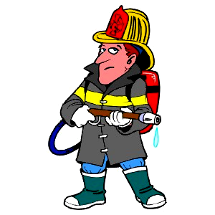
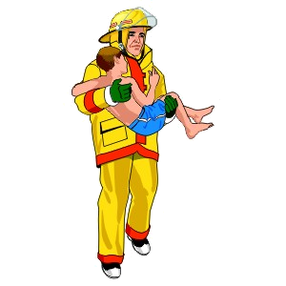


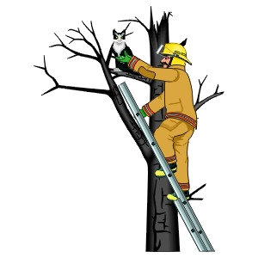

Муниципальное дошкольное образовательное бюджетное учреждение
детский сад № 15 г. Лабинска

Воспитатель
МДОБУ детский сад № 15 города Лабинска
Никишиной Светланы Сергеевны

Пожары очень опасны. При пожаре могут сгореть вещи, квартира и даже целый дом. Но главное, что при пожаре могут погибнуть люди.
Навыки осторожного обращения с огнем необходимо воспитывать у детей, начиная с дошкольного возраста.
детская шалость с
огнеопасными предметами
в быту

Основной причиной возникновения несчастных случаев среди дошкольников является:

отсутствие знаний и навыков осторожного обращения с огнем

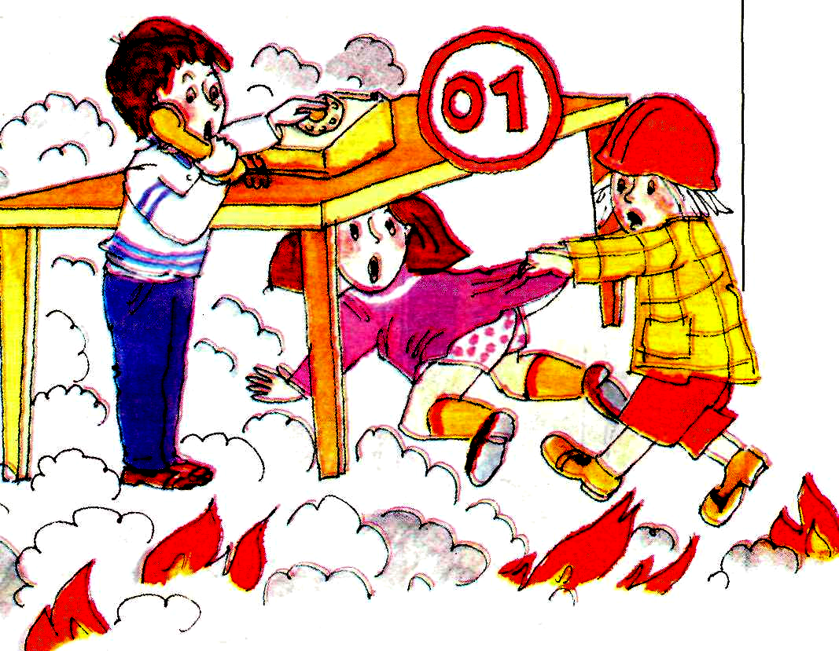

ПОЖАР ОЧЕНЬ ОПАСЕН ДЛЯ ДЕТЕЙ
Во время пожара для детей дошкольного возраста характерна пассивно-оборонительная позиция: ребенок в пылающем доме от страха может спрятаться под кровать, в шкаф или иное укромное место вместо того, чтобы постараться выйти из помещения и позвать на помощь. Страх парализует ребенка, поэтому он не может самостоятельно спастись от огня.
Воспитывать навыки осторожного обращения с огнем должны ВСЕ : и родители, и сотрудники противопожарной службы, и работники заинтересованных общественных организаций. Учитывая то, что большую часть времени ребенок проводит вне дома, мы считаем, что главную роль в обучении дошкольников основам безопасной жизнедеятельности играют воспитатели детских образовательных учреждений.

Организация воспитательно-образовательного процесса по пожарной безопасности
Формы работы являются:
- познавательные виды деятельности занятия, экскурсии в пожарную часть, художественное слово, просмотр видеофильмов, диафильмов на темы по профилактике пожаров;
- продуктивные виды деятельности рисование, лепка, аппликация, ручной труд;
- игровая деятельность дидактические игры, подвижные, сюжетно-ролевые, театрализованные, викторины, конкурсы, творческие недели, посвященные данной теме, и т. д.
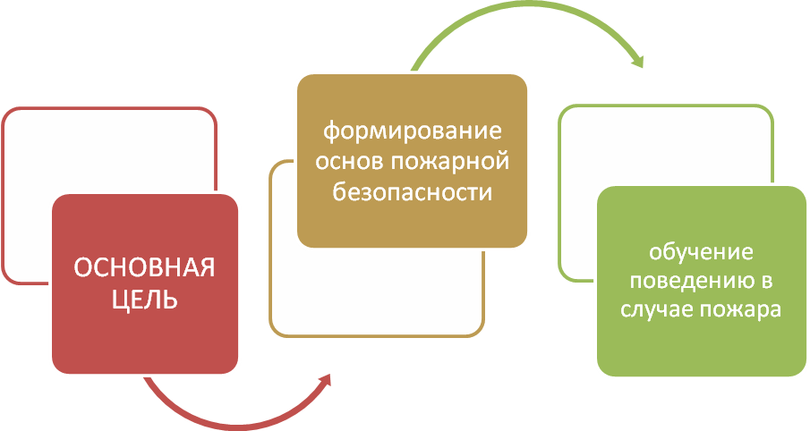

Достижение этой цели предполагает решение следующих задач:

Обучить мерам пожарной безопасности

систематизировать знания детей о причинах пожара и о мерах его предотвращения

ЗАДАЧИ:

сформировать навыки безопасного поведения
воспитать уважение и интерес к профессии пожарного

